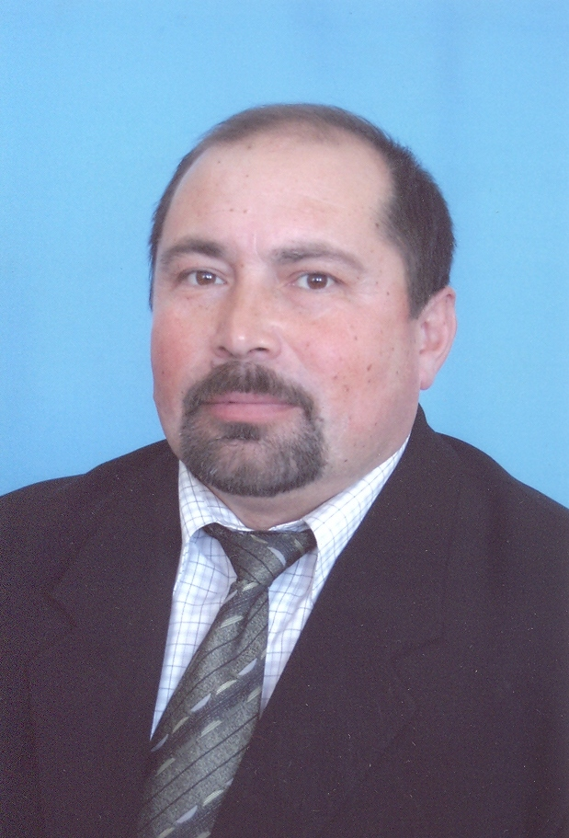
Ф.И.О. классного руководителя: Иванов Юрий Николаевич

Курируемый класс: 8 класс
Стаж в качестве классного руководителя:18 лет
Учебный предмет: биология и химия

О себе и о воспитательной деятельности.

Окончил биолого-химический факультет Чувашского государственного педагогического института имени И.Я.Яковлева в1983 году.
Работал в пяти школах Батыревского района. Выполнял обязанности директора школы, заместителя директора по воспитательной работе, руководителя ММО учителей химии и биологии.
Общий стаж работы 27 лет. Удостоен знака «Почетный работник общего образования Российской Федерации», звания «Заслуженный учитель Чувашской Республики».
Курируемые классы всегда доводил до выпуска. Классы отличаются воспитанностью. Многие выпускники поддерживают связь со школой, классным руководителем. Мне особенно удаются воспитательные мероприятия с природоохранной, здоровьесберегающей технологией, трудового воспитания.

